ΥΛΟΠΟΙΗΘΗΚΕ Η ΠΡΟΜΗΘΕΙΑ ΙΑΤΡΟΤΕΧΝΟΛΟΓΙΚΟΥ & Η/Μ ΕΞΟΠΛΙΣΜΟΥ ΤΟΥ ΓΝ ΑΡΓΟΛΙΔΑΣ ΜΕΣΩ ΕΣΠΑ 2014-2020 ΠΡΟΫΠΟΛΟΓΙΣΜΟΥ 740.000 ΕΥΡΩ

Η προτεινόμενη πράξη αφορούσε την προμήθεια ιατροτεχνολογικού και ηλεκτρομηχανολογικού εξοπλισμού του ΓΝ Αργολίδας, για την κάλυψη βασικών, αλλά και κρίσιμων αναγκών της Νοσηλευτικής Μονάδας του Άργους. Η προτεινόμενη πράξη στόχευε στην προσφορά νέων και αναβαθμισμένων ιατρικών υπηρεσιών, ικανών να εξυπηρετήσουν τις ολοένα και αυξανόμενες ανάγκες του νοσοκομείου. Ο νέος εξοπλισμός θα προσφέρει για αρκετά χρόνια ασφάλεια και υψηλού επιπέδου υπηρεσίες προς τους πολίτες και τους επισκέπτες της Περιφερειακής Ενότητας Αργολίδας.
Ο εξοπλισμός που προμηθευτήκαμε προέκυψε, σχεδόν στο σύνολό του, από την επιτακτική ανάγκη αντικατάστασης του παλαιωμένου εξοπλισμού, που λειτουργούσε αδιάλειπτα στην νοσηλευτική μονάδα του Άργους από το 2003 έως και σήμερα με αποτέλεσμα να βρίσκεται σε οριακή κατάσταση.
Το έργο χρηματοδοτείται από το Ευρωπαϊκό Ταμείο Περιφερειακής Ανάπτυξης (ΕΤΠΑ) μέσω του Επιχειρησιακού Προγράμματος της Περιφέρειας Πελοποννήσου 2014-2020.Με σειρά προτεραιότητας οι ανάγκες που καλύφθηκαν χάρη στην ευρωπαϊκή και εθνική χρηματοδότηση αναφέρονται ακολούθως:
- Πραγματοποιήθηκε η αντικατάσταση των προβολέων των 4 χειρουργικών αιθουσών του νοσοκομείου που λειτουργούσαν αδιάλειπτα επί 17 έτη στη ΝΜ Άργους και ήταν σε κακή κατάσταση με αδυναμία πραγματοποίησης χειρισμών (κατεστραμμένα ηλεκτρονικά κυκλώματα), αδυναμία υποστήριξης σε ανταλλακτικά και εργασία από εμπορικό οίκο της Ελλάδας και υψηλή ενεργειακή κατανάλωση. Στη θέση τους, εγκαταστάθηκαν σύγχρονοι προβολείς τεχνολογίας LED, χαμηλής ενεργειακής κατανάλωσης , υψηλής διάρκειας ζωής και υψηλών προδιαγραφών και φωτεινότητας.

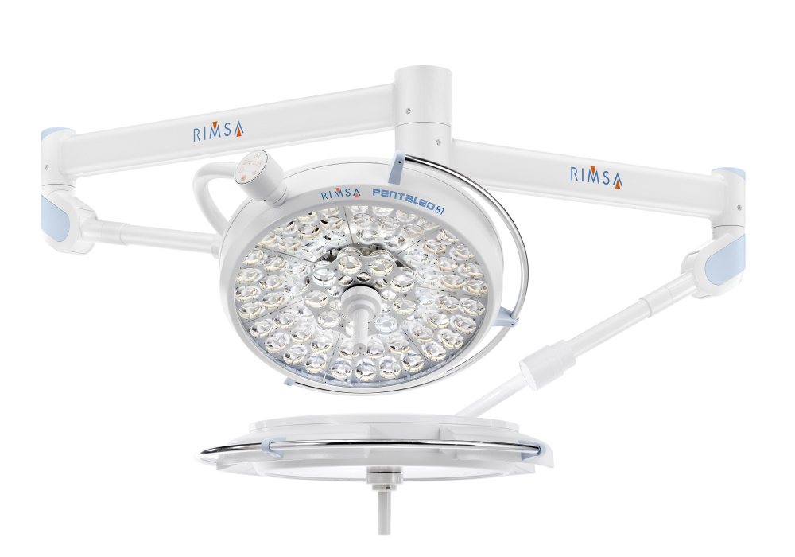

- Πραγματοποιήθηκε η αντικατάσταση των τριών αναισθησιολογικών μηχανημάτων της ΝΜ Άργους που λειτουργούσαν από το 2003 και θα ήταν στα πρόθυρα να σταματήσουν να υποστηρίζονται σε ανταλλακτικά από το 2023. Η αντικατάστασή τους ήταν θέμα ασφάλειας πρωτίστως, χωρίς να παραβλέπονται οι σύγχρονες προσθήκες που διαθέτουν τα νέα αναισθησιολογικά και διευκολύνουν τα μέγιστα στην επέμβαση και ανάρρωση του ασθενή.
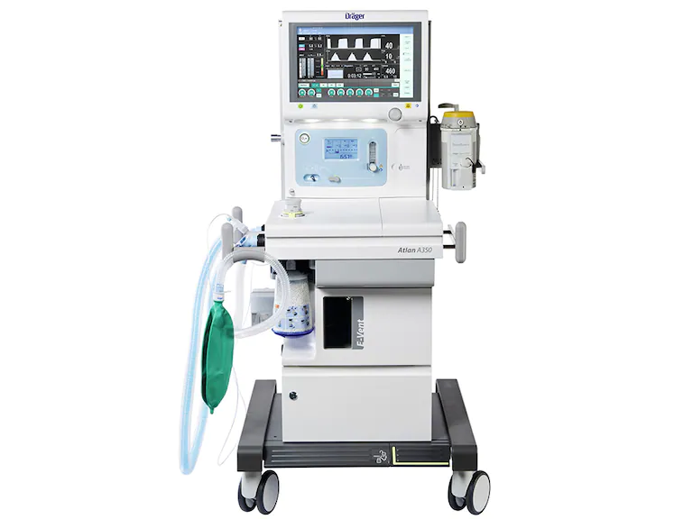
- Πραγματοποιήθηκε η αντικατάσταση των δύο κεντρικών ψυκτών του κτιρίου των χειρουργείων- εργαστηρίων της ΝΜ Άργους καθώς λειτουργούσαν αδιάλειπτα από το 2003 έως και σήμερα, παρέχοντας ψύξη στον χώρο των χειρουργείων, των ΤΕΠ, των εργαστηρίων , του ακτινολογικού τμήματος κλπ. Το σύστημα αυτό αποτελεί κρίσιμη εγκατάσταση που αν τεθεί εκτός λειτουργίας λόγω βλάβης δύναται να αναστείλει την εύρυθμη λειτουργία της Ν.Μ. Άργους. Οι ενεργοβόροι ψύκτες αντικαταστάθηκαν από αντλία θερμότητας που παρέχει δροσισμό (όπως οι παλαιοί ψύκτες) αλλά και θέρμανση, καταργώντας την εγκατάσταση κλασικού λέβητα και τη χρήση πετρελαίου κάνοντας ένα ακόμη βήμα για την απεξάρτηση του νοσοκομείου από τα ορυκτά καύσιμα και βελτιώνοντας το ενεργειακό αποτύπωμα της ΝΜ Άργους.
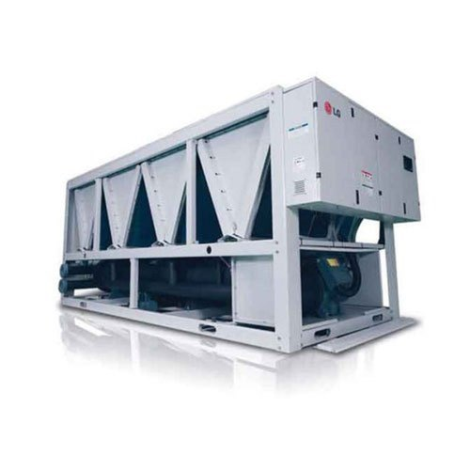
- Πραγματοποιήθηκε η αντικατάσταση του λαπαροσκοπικού πύργου που λειτουργούσε επί μία δεκαπενταετία στη ΝΜ Άργους και ήταν σε κακή κατάσταση, με χαμηλή ποιότητα στην παρεχόμενη εικόνα και αδυναμία τεχνικής αναβάθμισης. Στη θέση του, λειτουργεί πλέον, σύγχρονος λαπαροσκοπικός πύργος με πρωτοποριακές δυνατότητες που προσφέρουν στον ιατρό τη δυνατότητα αντιμετώπισης περιστατικών και πραγματοποίησης προηγμένων επεμβάσεων που έως σήμερα δεν μπορούσαν να πραγματοποιηθούν. Επιπλέον ενδυναμώνουν το περιφερειακό νοσοκομείο και προσφέρουν μεγαλύτερη ασφάλεια κατά την επέμβαση στον ασθενή αλλά και τον ιατρό.

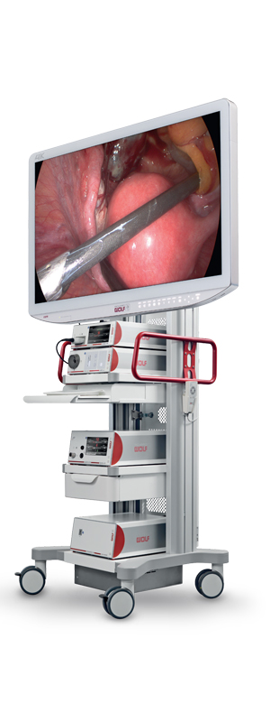
- Πραγματοποιήθηκε η αντικατάσταση του ενός εκ των δύο C-ARM του νοσοκομείου καθώς ήταν ηλικίας 17 ετών, είχει τεθεί πλέον εκτός λειτουργίας λόγω βλάβης αλλά και παύσης υποστήριξης σε ανταλλακτικά από την κατασκευάστρια εταιρεία και αδυναμία έγκρισης από την Επιτροπή Ατομικής Ενέργειας. Αποτελεί μηχάνημα αιχμής καθώς πλήθος ορθοπεδικών και ουρολογικών επεμβάσεων βασίζεται πλέον στη χρήση του. Μέχρι την έλευση του νέου μηχανήματος το νοσοκομείο διέθετε μόνο ένα C-ARM σε χρήση, που αν παρουσίαζε βλάβη οδηγούσε σε αναστολή την εκτέλεση των σχετικών επεμβάσεων.
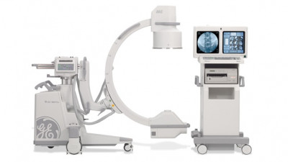

- Πραγματοποιήθηκε η αντικατάσταση του καρδιολογικού υπέρηχου της καρδιολογικής κλινικής που λειτουργεί με προβλήματα στην απεικόνιση και είναι ηλικίας 17 και πλέον ετών. Δεν μπορούσε πλέον να αναβαθμιστεί και αντικαταστάθηκε με νέο προηγμένης τεχνολογίας , μεγαλύτερων δυνατοτήτων και υψηλότερης ευκρίνειας στις απεικονιστικές εξετάσεις.
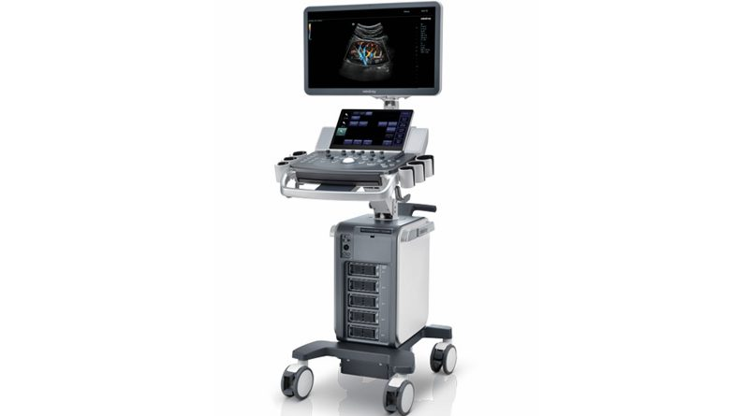
- Πραγματοποιήθηκε η αντικατάσταση του πλυντηρίου εργαλείων της αποστείρωσης που έπνεε τα λοίσθια, όντας μηχάνημα εικοσαετίας με βαριά καθημερινή χρήση με πλέον των 20.000 πραγματοποιημένων κύκλων λειτουργίας.

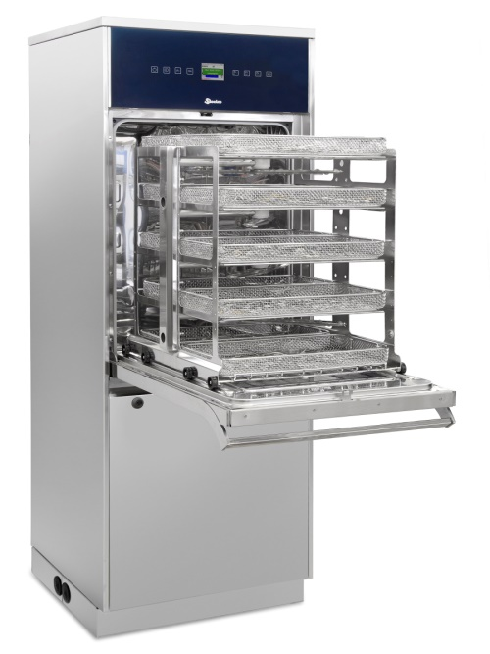

- Πραγματοποιήθηκε η προμήθεια ενός φορητού υπέρηχου καρδιολογικής χρήσης για την ενδυνάμωση του καρδιολογικού τμήματος σε απεικονιστική δυνατότητα με την ευκολία μεταφοράς σε όλες τις κλινικές, εξωτερικά ιατρεία ή τμήμα επειγόντων για την άμεση εξέταση από καρδιολόγο. Επιπλέον ο υπερηχοτομογράφος θα αποτελεί εφεδρεία του βασικού καρδιολογικού υπέρηχου του τμήματος.

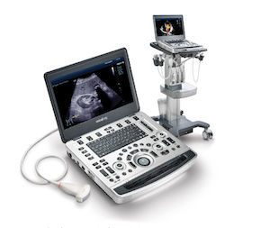

- Πραγματοποιήθηκε η προμήθεια μίας διαθερμίας ουρολογικής χρήσης για την ενδυνάμωση του τμήματος χειρουργείων ώστε να διαθέτει το τμήμα εφεδρική διαθερμία και πραγματοποίηση χειρουργείων χωρίς αναβολές σε περίπτωση βλάβης ή προγραμματισμένης συντήρησης της υπάρχουσας από το 2014

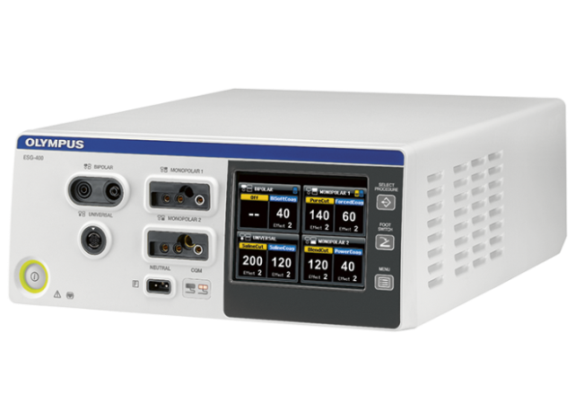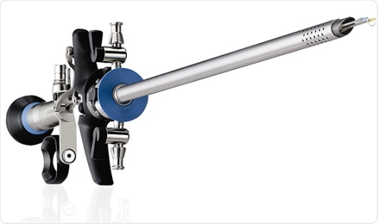

- Πραγματοποιήθηκε η προμήθεια ενός εύκαμπτου κυστεοσκόπιου για την ενδυνάμωση του τμήματος χειρουργείων στην πραγματοποίηση επεμβάσεων που έως σήμερα αδυνατούσε να πραγματοποιήσει

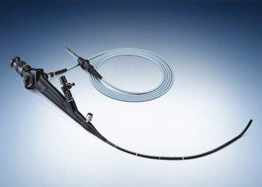

- Πραγματοποιήθηκε η προμήθεια επτά φορείων μεταφοράς ασθενών για την κάλυψη των αναγκών των τμημάτων ΤΕΠ, χειρουργείων & ΜΤΝ σε αντικατάσταση των παλαιωμένων φορείων που λειτουργούσαν αδιάλειπτα από το 2002.

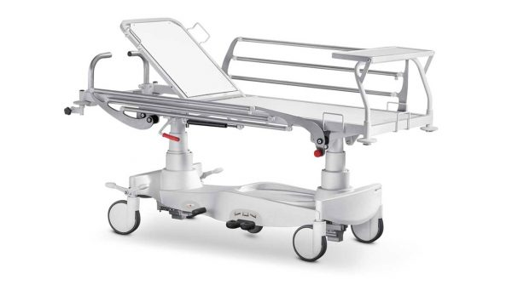
Το σύνολο της πρότασης αφενός αναβαθμίζει τις παρεχόμενες υπηρεσίες που προσφέρει το ΓΝ Αργολίδας και αφετέρου του προσδίδει τη δυνατότητα να αντιμετωπίσει αισιόδοξα το μέλλον καθώς στην παρούσα φάση οι κτιριακές υποδομές, ο εξοπλισμός και το προσωπικό του έχουν αποδυναμωθεί σημαντικά. Με την ολοκλήρωση της πράξης επιτυγχάνεται ο στόχος: Αναβάθμιση υποδομών υγείας και κοινωνικής φροντίδας
Ο Υποδιευθυντής της Τεχνικής
Υπηρεσίας του ΓΝ Αργολίδας
Κουκουφιλίππου Ιωάννης

